专题07 物质结构 元素周期律
1．【2018新课标1卷】主族元素W、X、Y、Z的原子序数依次增加，且均不大于20。W、X、Z最外层电子数之和为10；W与Y同族；W与Z形成的化合物可与浓硫酸反应，其生成物可腐蚀玻璃。下列说法正确的是
A．常温常压下X的单质为气态
B．Z的氢化物为离子化合物
C．Y和Z形成的化合物的水溶液呈碱性
D．W与Y具有相同的最高化合价
【答案】B
【解析】
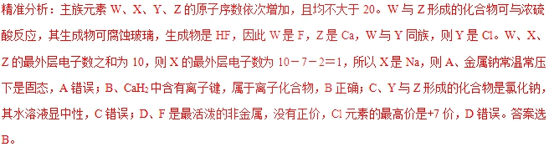
考点定位：考查元素推断、元素周期律的应用以及常见元素及其化合物的性质
【试题点评】准确判断出元素名称是解答的关键，突破点是能腐蚀玻璃的物质为HF，进而推断出CaF₂能与浓硫酸反应生成HF。易错点是选项B，注意金属氢化物的结构特点，与非金属氢化物的不同。难点是氟化钙与浓硫酸反应属于学生不熟悉的知识点。
2．【2018新课标2卷】W、X、Y和Z为原子序数依次增大的四种短周期元素。W与X可生成一种红棕色有刺激性气味的气体；Y的周期数是族序数的3倍；Z原子最外层的电子数与W的电子总数相同。下列叙述正确的是
A．X与其他三种元素均可形成两种或两种以上的二元化合物
B．Y与其他三种元素分别形成的化合物中只含有离子键
C．四种元素的简单离子具有相同的电子层结构
D．W的氧化物对应的水化物均为强酸
【答案】A
【解析】
精准分析：W、X、Y和Z为原子序数依次增大的四种短周期元素。W与X可生成一种红棕色有刺激性气味的气体，W是N，X是O；Y的周期数是族序数的3倍，因此Y只能是第三周期，所以Y是Na；Z原子最外层的电子数与W的电子总数相同，Z的最外层电子数是7个，Z是Cl，则A．氧元素与其N、Na、Cl三种元素均可形成两种或两种以上的二元化合物，例如NO、NO₂、Na₂O、Na₂O₂、Cl₂O₇、ClO₂等，A正确；B．过氧化钠中含有离子键和共价键，B错误；C．N、O、Na三种元素的简单离子具有相同的电子层结构，均是10电子，氯离子是18电子微粒，C错误；D．亚硝酸为弱酸，D错误。答案选A。
考点定位：考查元素推断、元素周期律的应用以及常见元素及其化合物的性质
【试题点评】本题考查元素周期表和元素周期律的知识，准确判断出元素是解答的关键，红棕色气体是解答的突破点，该类试题与元素化合物的知识结合的比较多，元素推断只是一种载体，注意掌握常见单质及其化合物的性质、典型用途、制备等。
3．【2018新课标3卷】W、X、Y、Z均为短周期元素且原子序数依次增大，元素X和Z同族。盐YZW与浓盐酸反应，有黄绿色气体产生，此气体同冷烧碱溶液作用，可得到YZW的溶液。下列说法正确的是
A．原子半径大小为W＜X＜Y＜Z
B．X的氢化物水溶液酸性强于Z的
C．Y₂W₂与ZW₂均含有非极性共价键
D．标准状况下W的单质状态与X的相同
【答案】D
【解析】
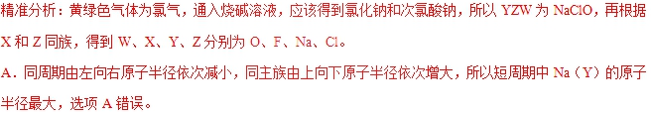
B．HCl是强酸，HF是弱酸，所以X（F）的氢化物水溶液的酸性弱于Z（Cl）的。选项B错误。
C．ClO₂的中心原子是Cl，分子中只存在Cl和O之间的极性共价键，选项C错误。
D．标准状况下，W的单质O₂或O₃均为气态，X的单质F₂也是气态。选项D正确。
考点定位：考查元素推断、元素周期律的应用以及常见元素及其化合物的性质
【试题点评】本题明显是要从黄绿色气体入手，根据其与碱溶液的反应，判断出YZW是什么物质，然后代入即可。本题相对比较简单，根据题目表述可以很容易判断出四个字母分别代表的元素，再代入四个选项判断即可。要注意选项D中，标准状况下氧气、臭氧、氟气的状态为气体。
4．【2018天津卷】下列有关物质性质的比较，结论正确的是
A．溶解度：Na₂CO₃<NaHCO₃
B．热稳定性：HCl<PH₃
C．沸点：C₂H₅SH<C₂H₅OH
D．碱性：LiOH<Be(OH)₂
【答案】C
【解析】
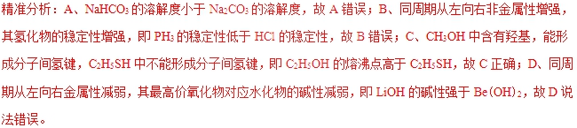
考点定位：考查非金属性、金属性强弱的比较、氢键等知识。
【试题点评】思路点拨：解决此类问题，一个是要熟悉各种常见的规律，比如元素周期律等；另外还要注意到一些反常的规律。例如：本题的选项A，比较碳酸钠和碳酸氢钠的溶解度，一般碱金属的碳酸盐比碳酸氢盐的溶解度大。
5．【2018江苏卷】短周期主族元素 X、Y、Z、W 原子序数依次增大，X 是地壳中含量最多的元素，Y 原子的最外层只有一个电子，Z 位于元素周期表ⅢA族，W 与X属于同一主族。下列说法正确的是
A．原子半径：r(W) > r(Z) > r(Y)
B．由X、Y 组成的化合物中均不含共价键
C．Y 的最高价氧化物的水化物的碱性比Z的弱
D．X 的简单气态氢化物的热稳定性比W的强
【答案】D
【解析】
精准分析：短周期主族元素X、Y、Z、W原子序数依次增大；X是地壳中含量最多的元素，X为O元素；Y原子的最外层只有一个电子，Y为Na元素；Z位于元素周期表中IIIA族，Z为Al元素；W与X属于同一主族，W为S元素。A项，Na、Al、S都是第三周期元素，根据同周期从左到右主族元素的原子半径依次减小，原子半径：r（Y）r（Z）r（W），A项错误；B项，由X、Y组成的化合物有Na₂O、Na₂O₂，Na₂O中只有离子键，Na₂O₂中既含离子键又含共价键，B项错误；C项，金属性：Na（Y）Al（Z），Y的最高价氧化物的水化物的碱性比Z的强，C项错误；D项，非金属性：O（X）S（W），X的简单气态氢化物的热稳定性比W的强，D项正确；答案选D。
考点定位：本题考查元素周期表和元素周期律的推断。
【试题点评】思路点拨：（1）抓住题干关键信息，准确推断出各字母代表的元素；（2）画出元素周期表的草图，并在其中确定有关短周期元素所处的位置，以相应的字母和原子序数作为标记，以方便对各选项的判断；（3）根据同周期、同主族元素结构和性质的递变规律对各选项作出判断。
6．【2017新课标1卷】短周期主族元素W、X、Y、Z的原子序数依次增大，W的简单氢化物可用作制冷剂，Y的原子半径是所有短周期主族元素中最大的。由X、Y和Z三种元素形成的一种盐溶于水后，加入稀盐酸，有黄色沉淀析出，同时有刺激性气体产生。下列说法不正确的是
A．X的简单氢化物的热稳定性比W强
B．Y的简单离子与X的具有相同的电子层结构
C．Y与Z形成化合物的水溶液可使蓝色石蕊试纸变红
D．Z与X属于同一主族，与Y属于同一周期
【答案】C
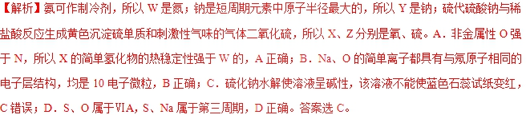
【名师点睛】本题考查元素周期表和元素周期律的知识，准确判断出元素是解答的关键，注意从元素及其化合物知识的角度去判断，例如制冷剂、淡黄色沉淀和刺激性气味气体等，然后再根据元素周期律的知识进行解答，这就需要掌握（非）金属性的强弱、微粒半径的大小比较等知识，因此平时学习中要夯实基础知识，同时应注意知识的灵活运用。元素周期表、元素周期律是学习化学的工具和基本规律。元素周期表反映了元素的原子结构、元素的性质及相互转化关系的规律，是根据元素周期律的具体表现形式，元素周期律是元素周期表排布的依据。元素的原子半径、元素的化合价、元素的金属性、非金属性、原子核外电子排布都随着原子序数的递增而呈周期性的变化。同一周期的元素原子核外电子层数相同，从左到右原子序数逐渐增大；同一主族的元素，原子最外层电子数相同，从上到下原子核外电子层数逐渐增大。原子核外电子排布的周期性变化是元素周期律变化的原因，掌握元素的单质及化合物的结构、反应条件、物质的物理性质、化学性质等是进行元素及化合物推断的关键。
7．【2017新课标2卷】a、b、c、d为原子序数依次增大的短周期主族元素，a原子核外电子总数与b原子次外层的电子数相同；c所在周期数与族数相同；d与a同族。下列叙述正确的是
A．原子半径：d>c>b>a B．4种元素中b的金属性最强
C．c的氧化物的水化物是强碱 D．d单质的氧化性比a单质的氧化性强
【答案】B
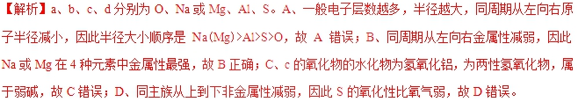
【名师点睛】本题考查元素周期表和元素周期律的知识，首先根据题目信息判断出元素名称，再根据元素周期律进行知识的判断，这就需要掌握（非）金属性的强弱、微粒半径的大小比较等知识，因此平时夯实基础知识是关键，同时应注意知识的灵活运用，审清题意。元素周期表、元素周期律是学习化学的工具和基本规律。元素周期表反映了元素的原子结构、元素的性质及相互转化关系的规律，是根据元素周期律的具体表现形式，元素周期律是元素周期表排布的依据。元素的原子半径、元素的化合价、元素的金属性、非金属性、原子核外电子排布都随着原子序数的递增而呈周期性的变化。同一周期的元素原子核外电子层数相同，从左到右原子序数逐渐增大；同一主族的元素，原子最外层电子数相同，从上到下原子核外电子层数逐渐增大。原子核外电子排布的周期性变化是元素周期律变化的原因，掌握元素的单质及化合物的结构、物质的物理性质、化学性质等是进行元素及化合物推断的关键。
8．【2017新课标3卷】短周期元素W、X、Y和Z在周期表中的相对位置如表所示，这四种元素原子的最外层电子数之和为21。下列关系正确的是
 |  | W | X
Y |  |  |  | Z
A．氢化物沸点：W<Z B．氧化物对应水化物的酸性：Y>W
C．化合物熔点：Y₂X₃<YZ₃ D．简单离子的半径：Y<X
【答案】D
【解析】设W原子的最外层电子数为x，由图表可知，四种元素原子的最外层电子数之和=x+x+1+x-2+x+2=21，解得x=5，则W为N元素、X为O元素、Y为Al元素、Z为Cl元素。A．NH₃分子间有氢键，其沸点比HCl高，故A错误；B．Al(OH)₃显两性，N元素的氧化物对应的水化物HNO₃、HNO₂均显酸性，故B错误；C．Al₂O₃是离子晶体，高熔点，而AlCl₃是分子晶体，熔点低，故C错误；D．Al³⁺和O²⁻离子结构相同，核电荷数大，离子半径小，故D正确。答案选D。
【名师点睛】考查元素周期表的结构及元素周期律的应用，其中微粒的半径大小比较是该题的难点，比较方法是：（1）同周期元素的微粒：同周期元素的原子或最高价阳离子或最低价阴离子半径随核电荷数增大而逐渐减小(稀有气体元素除外)，如Na＞Mg＞Al＞Si，Na⁺＞Mg²⁺＞Al³⁺，S^{2－}＞Cl－；（2）同主族元素的微粒：同主族元素的原子或离子半径随核电荷数增大而逐渐增大，如Li＜Na＜K，Li⁺＜Na⁺＜K⁺；（3）电子层结构相同的微粒：电子层结构相同(核外电子排布相同)的离子半径(包括阴、阳离子)随核电荷数的增加而减小，如O^{2－}＞F－＞Na⁺＞Mg²⁺＞Al³⁺；（4）同种元素形成的微粒：同种元素原子形成的微粒电子数越多，半径越大，如Fe³⁺＜Fe²⁺＜Fe，H⁺＜H＜H－；（5）电子数和核电荷数都不同的，可通过一种参照物进行比较，如比较Al³⁺与S^{2－}的半径大小，可找出与Al³⁺电子数相同的O^{2－}进行比较，Al³⁺＜O^{2－}，且O^{2－}＜S^{2－}，故Al³⁺＜S^{2－}。
9．【2017北京卷】2016年IUPAC命名117号元素为Ts（中文名“”，tián），Ts的原子核外最外层电子数是7。下列说法不正确的是
A．Ts是第七周期第ⅦA族元素 B．Ts的同位素原子具有相同的电子数
C．Ts在同族元素中非金属性最弱 D．中子数为176的Ts核素符号是
【答案】D
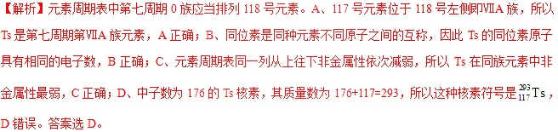
【名师点睛】明确元素周期表的结构以及编制原则是解答的关键，元素周期表每一周期元素种类依次为2、8、8、18、18、32、32（周期表未排满），则每一周期最后一种惰性气体原子序数依次为2、10、18、36、54、86、118，因此只要记住了稀有气体元素的原子序数，就可由主族元素的原子序数推出主族元素的位置。即（1）若比相应的稀有气体元素多1或2，则应处在下周期的第ⅠA族或第ⅡA族，如88号元素：88－86＝2，则应在第七周期第ⅡA族；（2）若比相应的稀有气体元素少1～5时，则应处在同周期的第ⅦA族～第ⅢA族，如84号元素应在第六周期第ⅥA族；（3）若预测新元素，可与未发现的稀有气体元素(118号)比较，按上述方法推测知：117号元素应为第七周期第ⅦA族。
10．【2017天津卷】根据元素周期表和元素周期律，判断下列叙述不正确的是
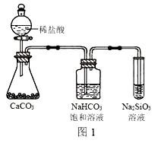
A．气态氢化物的稳定性：H₂O＞NH₃＞SiH₄
B．氢元素与其他元素可形成共价化合物或离子化合物
C．图1所示实验可证明元素的非金属性：Cl＞C＞Si
D．用中文“”（ào）命名的第118号元素在周期表中位于第七周期0族
【答案】C
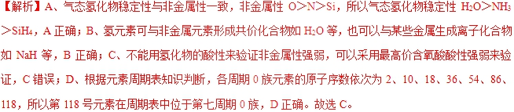
【名师点睛】熟练应用元素周期律是准确解题的核心。A、C两项元素的非金属性可以用氢化物的稳定性，最高价氧化物对应水化物的酸性，相互置换能力等来判断。B项则涉及到离子化合物、共价化合物的判断，可以根据组成元素来判断。
11．【2017江苏卷】短周期主族元素X、Y、Z、W原子序数依次增大，其中只有Y、Z处于同一周期且相邻，Z是地壳中含量最多的元素，W是短周期中金属性最强的元素。下列说法正确的是
A．原子半径：r(X) < r(Y) < r(Z) < r(W)
B．W的最高价氧化物的水化物是一种弱碱
C．Y的单质的氧化性比Z的强
D．X、Y、Z 三种元素可以组成共价化合物和离子化合物
【答案】D
【解析】地壳中含量最多的是氧，Z为O元素，所以Y为N元素；钠是短周期金属性最强的元素，W是Na；X原子序数最小且不与Y、Z同周期，所以X是H元素。A．原子半径N>O，A错误；B．W的最高价的氧化物的水化物是氢氧化钠，是强碱，B错误；C．氮气的氧化性比氧气弱，C错误；D．H、N、O可以组成HNO₃等共价化合物，也可以组成NH₄NO₃等离子化合物，D正确。
【名师点睛】本题考查的是元素周期律，考查学生对元素在元素周期表的位置、原子结构及元素的性质三者之间的关系理解水平。解题时首先要抓住题干中关键信息，准确推断题给元素；然后确定有关短周期主族元素在周期表中的位置；最后依据同周期、同主族元素性质的递变规律来推断各选项表述是否正确。
12．【2016新课标1卷】短周期元素W、X、Y、Z的原子序数依次增加。m、p、r是由这些元素组成的二元化合物，n是元素Z的单质，通常为黄绿色气体，q的水溶液具有漂白性，0.01 mol·L^{–1}r溶液的pH为2，s通常是难溶于水的混合物。上述物质的转化关系如图所示。下列说法正确的是（ ）
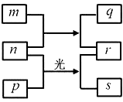
A．原子半径的大小W＜X＜Y
B．元素的非金属性Z＞X＞Y
C．Y的氢化物常温常压下为液态
D．X的最高价氧化物的水化物为强酸
【答案】C
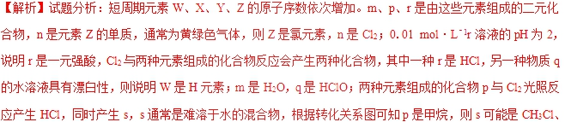CH₂Cl₂、CHCl₃、CCl₄中的几种物质。因此X是碳元素，Y是氧元素。A．根据元素周期律的原子半径变化规律：同一周期的元素，原子序数越大原子半径越小，同一主族的元素，原子核外电子层数越多，原子半径越大，则原子半径的大小W＜Y＜X，错误；B．同周期元素，随着原子序数的增大，自左向右元素的非金属性逐渐增强，则非金属性Y＞X，最高价氧化物对应的水化物酸性越强，相应元素的非金属性越弱，高氯酸的酸性大于碳酸的酸性，则非金属性Z＞X，氯元素与氧元素组成的常见化合物如次氯酸等，氯元素显正价，氧元素显负价，由此可判断非金属性Y＞Z，因此元素的非金属性Y＞Z＞X，错误；C．Y元素的氢化物有H₂O和H₂O₂，二者在常温常压下都为液态，正确；D．X的最高价氧化物的水化物是碳酸，该物质是二元弱酸，不是强酸，错误。
【考点定位】考查元素周期表、元素周期律的应用及和无机框图题推断的知识。
【名师点睛】元素周期表、元素周期律是学习化学的工具和基本规律。元素周期表反映了元素的原子结构、元素的性质及相互转化关系的规律，是元素周期律的具体表现形式，元素周期律是元素周期表排布的依据。元素的原子半径、元素的化合价、元素的金属性、非金属性、原子核外电子排布都随着原子序数的递增而呈周期性的变化。同一周期的元素原子核外电子层数相同，从左到右原子序数逐渐增大；同一主族的元素，原子最外层电子数相同，从上到下原子核外电子层数逐渐增大。原子核外电子排布的周期性变化是元素周期律变化的原因，掌握元素的单质及化合物的结构、反应条件、物质的物理性质、化学性质等是进行元素及化合物推断的关键。本题难度较大，常由于物质的某个性质未掌握好而导致失误、失分。
13．【2016新课标2卷】a、b、c、d为短周期元素，a的原子中只有1个电子，b²⁻和C⁺离子的电子层结构相同，d与b同族。下列叙述错误的是
A．a与其他三种元素形成的二元化合物中其化合价均为+1
B．b与其他三种元素均可形成至少两种二元化合物
C．c的原子半径是这些元素中最大的
D．d和a形成的化合物的溶液呈弱酸性
【答案】A
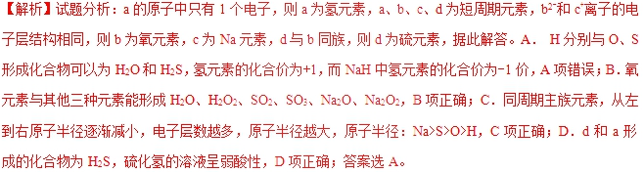
【考点定位】考查元素的推断，元素周期律的应用等知识。
【名师点睛】在短周期元素中，能形成电子层结构相同的b²⁻和c⁺离子的元素只能位于第二、第三周期，所以b为氧元素，c为Na元素，H原子的核外只有一个电子，则a为H元素，d与b同族，则d为S元素，然后根据元素周期律的基础知识解答即可。
14．【2016新课标3卷】四种短周期主族元素W、X、Y、Z的原子序数依次增大，W、X的简单离子具有相同电子层结构，X的原子半径是短周期主族元素原子中最大的，W与Y同族，Z与X形成的离子化合物的水溶液呈中性。下列说法正确的是
A．简单离子半径：W<X<Z
B．W与X形成的化合物溶于水后溶液呈碱性
C．气态氢化物的热稳定性：W<Y
D．最高价氧化物的水化物的酸性：Y>Z
【答案】B
【解析】
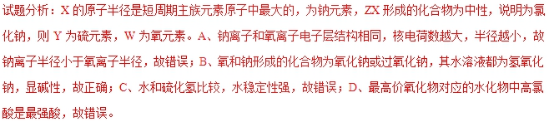
【考点定位】考查原子结构和元素周期律的关系
【名师点睛】本题考查元素周期表和元素周期律的知识。首先根据题目信息判断出元素名称，再根据元素周期律进行知识的判断，这就需要掌握住（非）金属性的强弱、微粒半径的大小比较等知识，因此平时学习中夯实基础知识是关键，同时应注意知识的灵活运用，审清题意，如是不是最高价等。元素周期表、元素周期律是学习化学的工具和基本规律。元素周期表反映了元素的原子结构、元素的性质及相互转化关系的规律，是根据元素周期律的具体表现形式，元素周期律是元素周期表排布的依据。元素的原子半径、元素的化合价、元素的金属性、非金属性、原子核外电子排布都随着原子序数的递增而呈周期性的变化。同一周期的元素原子核外电子层数相同，从左到右原子序数逐渐增大；同一主族的元素，原子最外层电子数相同，从上到下原子核外电子层数逐渐增大。原子核外电子排布的周期性变化是元素周期律变化的原因，掌握元素的单质及化合物的结构、反应条件、物质的物理性质、化学性质等是进行元素及化合物推断的关键。本题难度适中，常由于物质的某个性质未掌握好导致失误、失分。
15．【2016浙江卷】短周期主族元素X、Y、Z、W的原子序数依次增大，X原子核外最外层电子数是其电子层数的2 倍，X、Y的核电荷数之比为3:4。W⁻的最外层为8电子结构。金属单质Z在空气中燃烧生成的化合物可与水发生氧化还原反应。下列说法正确的是
A．X与Y能形成多种化合物，一般条件下都能与Z的最高价氧化物的水化物发生反应
B．原子半径大小：X＜Y，Z＞W
C．化合物Z₂Y和ZWY₃都只存在离子键
D．Y、W的某些单质或两元素之间形成的某些化合物可作水的消毒剂
【答案】D
【解析】
试题分析：短周期主族元素X、Y、Z、W的原子序数依次增大，X原子核外最外层电子数是其电子层数的2 倍，则X为C元素，X、Y的核电荷数之比为3:4，则Y为O元素，W⁻的最外层为8电子结构，W为F元素或Cl元素，金属单质Z在空气中燃烧生成的化合物可与水发生氧化还原反应，则Z为Na元素，W只能是Cl元素。A．X与Y形成的化合物有CO和CO₂，Z的最高价氧化物的水化物是NaOH，CO与NaOH不反应，A项错误；B．一般来说，电子层数越多，原子半径越大，电子层数相同，质子数越多，半径越小，则原子半径大小：X>Y，Z＞W，B项错误；C．化合物Z₂Y和ZWY₃分别是Na₂O、NaClO₃，氯酸钠是含氧酸盐，既存在离子键，也存在共价键，C项错误；D．Y的单质臭氧，W的单质氯气，Y、W的化合物ClO₂可作水的消毒剂，D项正确；答案选D。
【考点定位】考查元素的推断，元素周期律的综合应用等知识。
【名师点睛】掌握原子的电子层结构特征。最外层电子数是电子层数的2倍的有氦、碳、硫，最外层电子数是电子层数的3倍的有氧。最外层电子数是次外层电子数2倍的为碳，最外层电子数是次外层电子数3倍的为氧，最外层电子数是内层电子数一半的为磷和锂，同主族元素原子序数是2倍关系的为硫和氧。
16．【2016海南卷】下列叙述正确的有
A．第四周期元素中，锰原子价电子层中未成对电子数最多
B．第二周期主族元素的原子半径随核电荷数增大依次减小
C．卤素氢化物中，HCl的沸点最低的原因是其分子间的范德华力最小
【答案】BC
【解析】
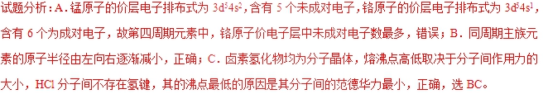
考点：原子结构、元素周期律
【名师点睛】本题考查了物质的性质，知道范德华力主要影响物质的物理性质（如熔点、沸点、溶解性等）。（1）对于组成和结构相似的分子，其相对分子质量越大,范德华力越大,物质的溶、沸点越高。（2）溶质分子与溶剂分子间的范德华力越大，则溶质分子的溶解度越大。中学所学化学键主要是三个：共价键、离子键、金属键。化学键对物质的物理性质和化学性质均有影响，主要对化学性质有影响。
17．【2016江苏卷】短周期主族元素X、Y、Z、W原子序数依次增大，X原子的最外层有6个电子，Y是迄今发现的非金属性最强的元素，在周期表中Z位于ⅠA族，W与X属于同一主族。下列说法正确的是
A．元素X、W的简单阴离子具有相同的电子层结构
B．由Y、Z两种元素组成的化合物是离子化合物
C．W的简单气态氢化物的热稳定性比Y的强
D．原子半径：r（X）＜r（Y）＜r（Z）＜r（W）
【答案】B
【解析】
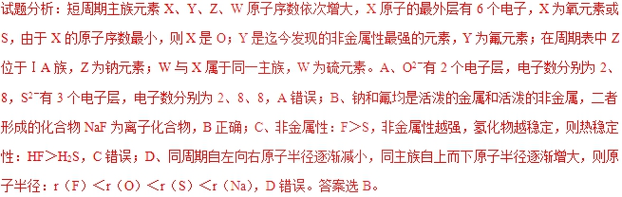
【考点定位】本题主要是考查元素推断、元素周期律的应用等
【名师点晴】正确推断出元素是解答的关键，注意元素周期律的灵活应用。“位—构—性”推断的核心是“结构”，即根据结构首先判断其在元素周期表中的位置，然后根据元素性质的相似性和递变性预测其可能的性质；也可以根据其具有的性质确定其在周期表中的位置，进而推断出其结构。该题难度不大。
18．【2016上海卷】硼的最高价含氧酸的化学式不可能是
A．HBO₂ B．H₂BO₃ C．H₃BO₃ D．H₂B₄O₇
【答案】B
【解析】试题分析：B原子最外层电子数是3个，所以其最高化合价是+3，然后根据化合物中正负化合价的代数和等于0可知，不可能是H₂BO₃（其中B元素化合价为+4价），故只有选项B符合题意。
【考点定位】考查元素化合价判断及化学式书写。
【名师点睛】解决此类问题时首先注意审题，“最高价”=主族元素的族序数=原子的最外层电子数。其次注意计算含氧酸中心原子化合价时H原子为+1价、O原子为-2价，且化合物正、负化合价代数和为0。
19．【2016上海卷】下列各组物质的熔点均与所含化学键的键能有关的是
A．CaO与CO₂ B．NaCl与HCl C．SiC与SiO₂ D．Cl₂与I₂
【答案】C
【解析】
试题分析：A．CaO是离子化合物，熔化断裂离子键，而CO₂在固态时是分子晶体，熔化破坏的是分子间作用力，与化学键无关，错误；B．NaCl是离子化合物，熔化断裂离子键，而HCl在固态时是分子晶体，熔化破坏的是分子间作用力，与化学键无关，错误；C．SiC和SiO₂都是原子晶体，熔化断裂的是共价键，与化学键有关，正确；D．Cl₂和I₂在固态时都是分子晶体，熔化断裂的是分子间作用力，与化学键无关，错误。
【考点定位】考查物质熔沸点高低的比较方法。
【名师点睛】物质熔点高低取决于熔化过程中需要破坏的作用力的类型和大小，一般来说原子晶体＞离子晶体＞分子晶体。主要原因是原子晶体和离子晶体融化时分别破坏共价键和离子键，键能越大熔点越高，且原子晶体中原子间由共价键形成空间网状结构，需要破坏化学键数目一般要大于离子晶体；而分子晶体熔化时只破坏分子间作用力，与化学键键能无关，且分子间作用力强弱远小于化学键。因此，本题换个角度考虑，实质是在考查晶体类型，即两种物质是原子晶体或离子晶体的选项符合题意。
20．【2016上海卷】已知W、X、Y、Z为短周期元素，原子序数依次增大。W、Z同主族，X、Y、Z同周期，其中只有X为金属元素。下列说法一定正确的是
A．原子半径：X＞Y＞Z＞W
B．W的含氧酸的酸性比Z的含氧酸的酸性强
C．W的气态氢化物的稳定性小于Y的气态氢化物的稳定性
D．若W与X原子序数差为5，则形成化合物的化学式为X₃W₂
【答案】A
【解析】
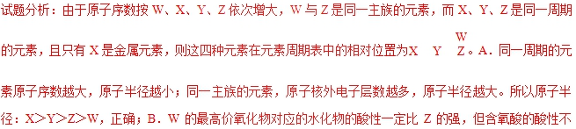一定比Z的强，如B的含氧酸可能是HNO₂，Z的含氧酸是H₃PO₄，酸性HNO₂＜ H₃PO₄，错误；C．元素的非金属性W＞Y，所以气态氢化物的稳定性W＞Y，错误；D．若W、X原子序数相差5，当W为N，X为Mg时，满足X₃W₂，当W为O，X为Al时，满足X₂W₃，当W为F，X为Si时，满足XW₄，错误。
【考点定位】考查元素周期表和元素周期律综合应用、原子半径比较方法。
【名师点睛】本题属于元素周期表和元素周期律综合应用题型，通常考查的重点是原子序数排在前20号的元素，依据题给信息准确推断元素种类是解题关键。元素的非金属性越强，氧化性越强，与氢气化合越容易，形成气态氢化物越稳定，元素最高价氧化物对应水化物的酸性越强；元素的金属性越强，还原性越强，置换酸（或水）中的氢越容易，元素最高价氧化物对应水化物的碱性越强。同周期元素，从左到右，随着原子序数逐渐增大，原子半径减小，金属性减弱，非金属性增强；同主族元素，从上到下，随着原子序数逐渐增大，原子半径增大，非金属性减弱，金属性增强。
22．【2018天津卷】下图中反应①是制备SiH₄的一种方法，其副产物MgCl₂·6NH₃是优质的镁资源。回答下列问题：
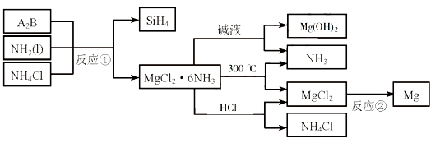
（1）MgCl₂·6NH₃所含元素的简单离子半径由小到大的顺序（H⁻除外）：_________________________，Mg在元素周期表中的位置：_____________________，Mg(OH)₂的电子式：____________________。
（2）A₂B的化学式为_______________。反应②的必备条件是_______________。上图中可以循环使用的物质有_______________。
（3）在一定条件下，由SiH₄和CH₄反应生成H₂和一种固体耐磨材料_______________（写化学式）。
【答案】r(H⁺)<r(Mg²⁺)<r(N^{3–})<r(Cl–) 第三周期ⅡA族 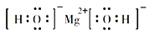 Mg₂Si 熔融，电解 NH₃，NH₄Cl SiC
【解析】
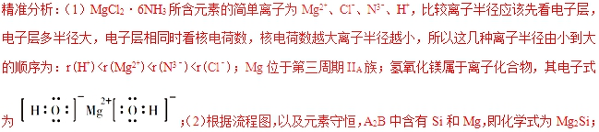反应②为电解熔融状态的MgCl₂得到金属镁，即必备的条件是熔融和电解；根据流程可以循环使用的物质为NH₃和NH₄Cl；（3）在一定条件下，由SiH₄和CH₄反应生成H₂和一种固体耐磨材料，该耐磨材料一定有Si和C，考虑到课本中介绍了碳化硅的高硬度，所以该物质为SiC；
23．【2016海南卷】短周期元素X、Y、Z、M的原子序数依次增大，元素X的一种高硬度单质是宝石，Y²⁺电子层结构与氖相同，Z的质子数为偶数，室温下M单质为淡黄色固体，回答下列问题：
（1）M元素位于周期表中的第______周期、_______族。
（2）Z元素是____，其在自然界中常见的二元化合物是____。
（3）X与M的单质在高温下反应的化学方程式为______，产物分子为直线形，其化学键属__________共价键（填“极性”或“非极性”）。
（4）四种元素中的____可用于航空航天合金材料的制备，其单质与稀盐酸反应的化学方程式为_________。
【答案】（1）三ⅥA （每空1分，共2分）（2）Si SiO₂ （每空1分，共2分）
（3）C+2SCS₂ 极性（每空1分，共2分）（4）Mg Mg+2HCl==MgCl₂+H₂↑ （每空1分，共2分）
【解析】
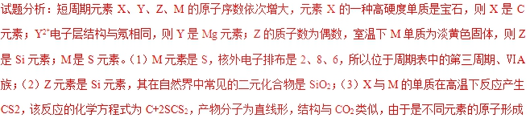的共价键，所以其化学键属极性共价键；（4）四种元素中的只有Mg是金属元素，密度比较小，制成的合金硬度大，所以可用于航空航天合金材料的制备，该金属是比较活泼的金属，可以与盐酸发生置换反应产生氢气，其单质与稀盐酸反应的化学方程式为Mg+2HCl==MgCl₂+H₂↑。
考点：考查元素及化合物的推断、元素的位置、物质化学键类型的判断、化学式、化学方程式的书写等。
【名师点睛】高考要求学生熟练掌握同一周期、同一主族的原子结构和元素性质的递变规律，了解元素原子结构、元素在周期表中的位置、性质及其它们之间的关系。高考命题中常将将元素周期表、元素周期律、与元素性质结合进行考查，有时还会结合相应物质的性质和制备进行考查，该种题型是高考经典和必考题型。通过元素周期表考查元素性质（主要包含元素主要化合价、元素金属性非金属性、原子或离子半径等），充分体现了化学周期表中位置反映结构、结构决定性质这一基本原理，更突显了化学学科规律的特色。本题基础性强，难度不大。主要是元素“位、构、性”三者关系的综合考查，比较全面考查学生有关元素推断知识和灵活运用知识的能力。
24．【2016天津卷】下表为元素周期表的一部分。
碳 | 氮 | Y
X |  | 硫 | Z
回答下列问题
（1）Z元素在周期表中的位置为__________。
（2）表中元素原子半径最大的是(写元素符号)__________。
（3）下列事实能说明Y元素的非金属性比S元素的非金属性强的是__________。
a．Y单质与H₂S溶液反应，溶液变浑浊
b．在氧化还原反应中，1molY单质比1molS得电子多
c．Y和S两元素的简单氢化物受热分解，前者的分解温度高
（5）碳与镁形成的1mol化合物Q与水反应，生成2molMg(OH)₂和1mol烃，该烃分子中碳氢质量比为9∶1，烃的电子式为____。Q与水反应的化学方程式为____。
【答案】（1）第三周期，ⅦA族 （2）Si （3）ac
（5）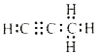；Mg₂C₃+4H₂O=2Mg(OH)₂+C₃H₄↑
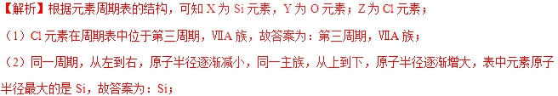
（3）A．Y单质与H₂S溶液反应，溶液变浑浊，说明氧气的氧化性比硫强，从而说明Y元素的非金属性比S元素的非金属性强，正确；B．氧化性的强弱与得电子的多少无关，错误；C．元素的非金属性越强，氢化物越稳定，正确；故选ac；
（5）该烃分子中碳氢质量比为9∶1，物质的量之比为=，结合碳与镁形成的1mol化合物Q与水反应，生成2molMg(OH)₂和1mol烃，Q的化学式为Mg₂C₃，烃的化学式为C₃H₄，电子式为，Q与水反应的化学方程式为Mg₂C₃+4H₂O=2Mg(OH)₂+C₃H₄↑。

